地震灾区堰塞湖气象服务专报（第60期）
2008-6-2
四川汶川地震灾区堰塞湖气象服务专报（第60期）四川省气象台 2008年6月2日11时
一、降雨实况和预报
目前地震灾区以多云间晴天气为主。预计：6月2-4日：地震灾区是多云到晴的天气，气温高，但气层不稳定，午后或晚上局部地方易产生阵雨或雷雨天气；成都、绵阳、德阳、广元四市的最高气温可达32-34℃，帐篷内最高气温可达36-40℃；汶川、理县、茂县等地最高气温可达27-29℃，帐篷内最高气温可达31-33℃。
初步预计：6月5－7日：我省有一次较明显的降水天气过程，普遍有中雨，部分地方有大雨，灾区降雨量10-25mm。
1日08时到2日08时降水实况及预报（单位：毫米）
站点 | 降水实况 | 2日12时――  2日20时  (12小时预报) | 2日20时――  3日08时  (12小时预报) | 3日08时――  4日08时  (24小时预报)
茂县 | 无降水 | 0 | 0 | 0
汶川 | 无降水 | 0 | 0 | 0
都江堰 | 无降水 | 0 | 0 | 0
彭州 | 无降水 | 0 | 0 | 0
绵竹 | 无降水 | 0 | 0 | 0
什邡 | 无降水 | 0 | 0 | 0
北川 | 无降水 | 0 | 0 | 0
安县 | 无降水 | 0 | 0 | 0
青川 | 4.0 | 0 | 0 | 0
二、唐家山等高危险堰塞湖上游流域平均降水量预报
6月02日12时－6月02日20时，四川地震灾区高危险堰塞湖上游流域平均降水量预报：南坝上游、唐家山上游、肖家桥上游和老鹰岩上游皆为0～1毫米（图1）。
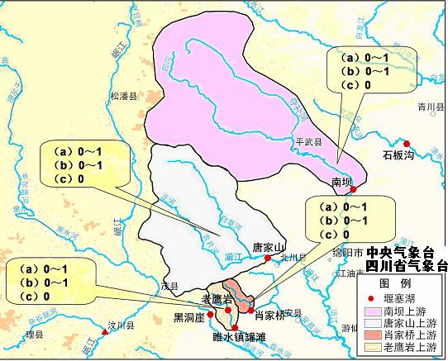
图1高危险堰塞湖上游流域平均降水量预报图（单位：毫米）
（a）2008年6月02日12时－6月02日20时
（b）2008年6月02日20时－6月03日08时
（c）2008年6月03日08时－6月04日08时
6月02日20时－6月03日08时，四川地震灾区高危险堰塞湖上游流域平均降水量预报：南坝上游、唐家山上游、肖家桥上游和老鹰岩上游皆为0～1毫米（图1）。
6月03日08时－6月04日08时，四川地震灾区高危险堰塞湖上游流域平均降水量预报：基本无降雨（图1）。
三、主要堰塞湖所在流域平均降水量预报
6月02日12时－6月02日20时，四川地震灾区主要堰塞湖所在流域平均降水量预报：嘉陵江上游、涪江上游、沱江上游和岷江上游皆为0～1毫米（图2）。
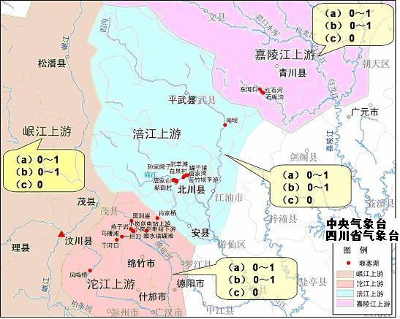
图2 主要堰塞湖所在流域平均降水量预报图（单位：毫米）
（a）2008年6月02日12时－6月02日20时
（b）2008年6月02日20时－6月03日08时
（c）2008年6月03日08时－6月04日08时
6月02日20时－6月03日08时，嘉陵江上游、涪江上游、沱江上游和岷江上游皆为0～1毫米（图2）。
6月03日08时－6月04日08时，四川地震灾区主要堰塞湖所在流域平均降水量预报：基本无降雨（图2）。
四、防御提示
今天下午到晚上，地震灾区堰塞湖所在流域无降水。请有关部门密切关注堰塞湖水情变化，及时转移危险地段的群众。

